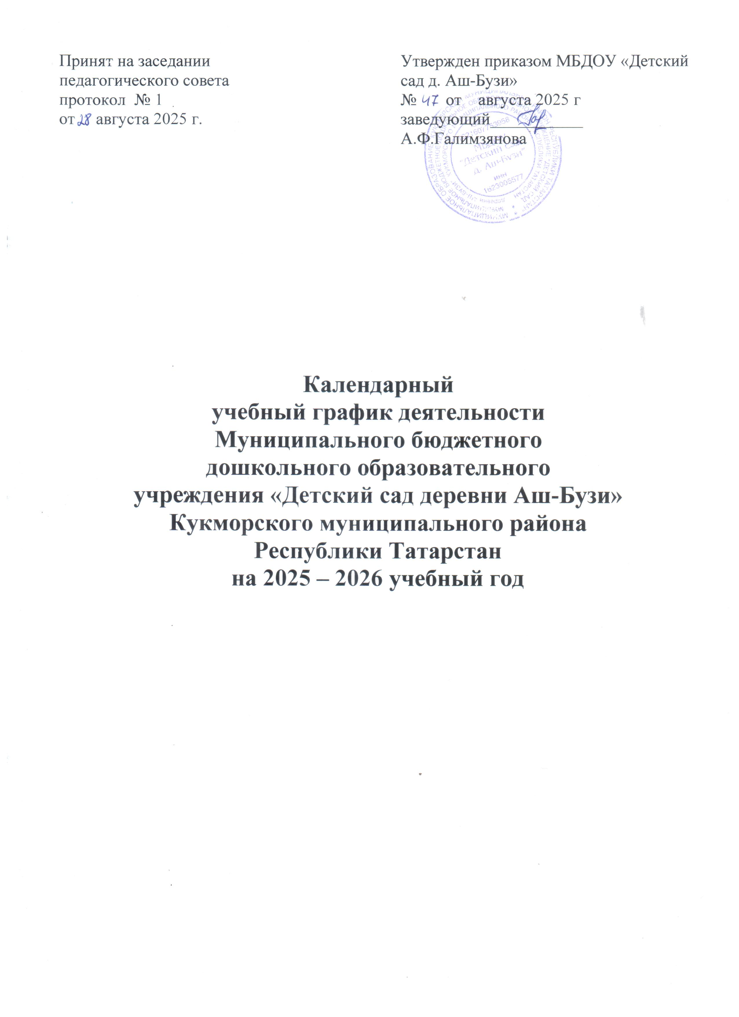

Пояснительная записка к календарному учебному графику
Календарный учебный график является локальным нормативным документом, регламентирующим общие требования к организации образовательного процесса в 2025-2026 учебном году в МБДОУ «Детский сад д. Аш-Бузи» (далее - МБДОУ).
Календарный учебный график разработан в соответствии с:
- Федеральным Законом «Об образовании в Российской Федерации» от 21 декабря 2012 года № 273 - ФЗ;
- СанПиН 1.2.3685 «Гигиенические нормативы и требования к обеспечению безопасности и (или) безвредности для человека факторов среды обитания», утв. Постановлением Главного государственного санитарного врача РФ от 28.01.2021 г. № 2 «Об утверждении санитарных правил и норм СанПиН 1.2.3685-21 «Гигиенические нормативы и требования к обеспечению безопасности и (или) безвредности для человека факторов среды обитания» с изменениями, внесенными постановлением Главного государственного санитарного врача РФ от 17.03.2025 № 2;
- Уставом МБДОУ.
Календарный учебный график учитывает в полном объеме возрастные психофизические особенности воспитанников и отвечает требованиям охраны их жизни и здоровья.
Содержание календарного учебного графика включает в себя следующее:
- режим работы МБДОУ;
- продолжительность учебного года (начало и окончание);
- продолжительность летнего оздоровительного периода;
- праздничные дни (выходные дни);
- регламентирование образовательного процесса на учебный год;
- количество возрастных групп;
- продолжительность учебных недель (по кварталам);
- продолжительность учебной недели;
- объем недельной образовательной нагрузки, ОД¹;
- продолжительность ОД;
- максимально допустимый объем образовательной нагрузки в первой половине дня;
- максимально допустимый объем образовательной нагрузки во второй половине дня;
- дополнительные образовательные услуги(бесплатные), продолжительность.
Календарный учебный график обсуждается и принимается педагогическим советом и утверждается приказом заведующего МБДОУ до начала учебного года. Все изменения, вносимые в календарный учебный график МБДОУ, утверждаются приказом заведующего и доводится до всех участников образовательного процесса.
МБДОУ «Детский сад д. Аш-Бузи» в установленном законодательством Российской Федерации порядке несет ответственность за реализацию в полном объеме образовательных программ в соответствии с календарным учебным графиком.

1 ОД – образовательная деятельность

Календарный учебный график
МБДОУ «Детский сад д. Аш-Бузи» на 2025 - 2026 учебный год

Содержание
Режим работы МБДОУ | - пятидневная рабочая неделя с двумя выходными в неделю: суббота и воскресенье;  - часы работы (длительность работы Учреждения): с 7 час. 00 мин. до 17 час. 30 мин;  - в предпраздничные и праздничные дни – согласно Трудового Кодекса РФ.
Продолжите-льность  учебного года | Начало учебного года с 01.09.2025 г.
Продолжите-льность  учебного года | Окончание учебного года 29.05.2026 г.
Продолжите льность  летнего оздоровитель  ного периода | Начало летнего оздоровительного периода 01.06.2026 г.
Продолжите льность  летнего оздоровитель  ного периода | Окончание летнего оздоровительного периода 31.08.2026 г.
Праздничные (выходные  дни) | Праздничные дни | Периоды и продолжительность  выходных и праздничных дней
Праздничные (выходные  дни) | 04.11.2025 г. – День народного  единства | С 02.11.2025 по 04.11.2025 г.  (3 дня)
Праздничные (выходные  дни) | 06.11.2025 г. – День Конституции  Республики Татарстан | 06.11.2025 г.  (1 день)
Праздничные (выходные  дни) | 01, 02, 03, 04, 05, 06, 08 – Новогодние  каникулы  07.01.2026 г. - Рождество Христово | с 31.12.2026 г. по 11.01.2026 г.  (перенос с 04.01.2026 г. на 31.12.2025 г., перенос с 04.01.2026 г. на 09.01.2026 г.) (12 дней)
Праздничные (выходные  дни) | 23.02.2026 г. - День защитника Отечества | с 21.02.2026 г. по 23.02.2026 г.  (3 дня)
Праздничные (выходные  дни) | 08.03.2026 г. - Международный женский день | с 07.03.2026 г. по 09.03.2026 г.  (перенос с 08.03.2026 г. на 09.03.2026 г) (3 дня)
Праздничные (выходные  дни) | 20.03.2026 г.- Ураза Байрам | 20.03.2026 г.  (1 день)
Праздничные (выходные  дни) | 01.05.2026 г. - Праздник Весны и Труда | с 01.05.2026 г. по 03.05.2026 г.  (3 дня)
Праздничные (выходные  дни) | 09.05.2026 г. - День Победы | с 09.05.2026 г. по 11.05.2026 г.  (перенос с 09.05.2026 г. на 11.05.2026 г.) (3 дня)
Праздничные (выходные  дни) | 27.05.2026 г.- Курбан- байрам | 27.05.2026 г.  (1 день)
Праздничные (выходные  дни) | 12.06.2026 г. - День России | с 12.06.2026 по 14.06.2026 г.  (3 дня)
Праздничные (выходные  дни) | 30.08.2026 г. - День Республики  Татарстан | 30.08.2026 г.  (1 день)

Регламенти-рование обра-зовательного процесса на  учебный год | Учебный год делится на 3 квартала:  - квартал - осень (сентябрь, октябрь, ноябрь)  - квартал - зима (декабрь, январь, февраль)  - квартал – весна (март, апрель, май)
Летний оздоровите-льный период | IV квартал – лето (июнь, июль, август)
Количество возрастных групп | шесть возрастных групп
Количество возрастных групп |  | 2 группа раннего возраста  (2-3 года) | Младшая группа  (3-4 года) | Средняя группа (4-5 лет) | Старшая группа (5-6 лет) | Подготови-тельная к  школе группа (6-7 лет)
Продолжи-тельность учебных  недель |  | 37 недель | 37 недель | 37 недель | 37 недель | 37 недель
Продолжи-тельность  учебной недели |  | 5 дней | 5 дней | 5 дней | 5 дней | 5 дней
Объем недельной образовате-льной нагрузки,  занятий |  | 10 | 10 | 10 | 13 | 15
Продолжи-тельность  занятия |  | не более 10 мин. | не более 15 мин. | не более 20 мин. | не более 25 мин. | не более 30 мин.
Продолжитель ность дневной суммарной образовательн ой нагрузки, не более | . | 20 мин | 30 мин. | 40 мин. | 50 мин.  или 75 мин. при  организаци и 1 занятия после дневного сна | 90 мин
 | Продолжительность перерывов между периодами занятий – не менее 10 мин.

